La société AHOLA est l’antenne européenne d’une société hawaïenne dont l’activité est centrée sur la conception d’équipements et de vêtements de surf. Implantée à Hossegor (Landes), elle regroupe dans un bâtiment de 2 500 m², l’équipe de gestion, les stylistes (*designers*) ainsi qu’un magasin d’usine. À trois cents mètres du siège, se trouve l’entrepôt. D'une superficie de 9 000 m², il est entièrement automatisé. Par ailleurs, un dépôt de 500 m² situé à 20 km à Bennesse-Maremne est toujours utilisé. La production est délocalisée dans des pays du Sud-Est asiatique.

Gestion des voyages

Annexes à utiliser : annexes 4 et 5

Le personnel de la société est amené à voyager fréquemment dans le monde entier. Actuellement la gestion de ces voyages est réalisée à l'aide d'un tableur. Face à la croissance du nombre de voyages effectués, le responsable informatique veut faire migrer cette application dans un environnement de type SGBD relationnel.

Une première analyse a conduit au diagramme de classe présenté en **annexe 4.**

**Règles de gestion :**

* AHOLA est divisé en 5 départements : marketing, design, informatique, finance et magasin.
* Chaque employé est rattaché à un seul département et il ne peut voyager que dans l’une des deux classes proposées par les compagnies aériennes (économique ou affaire). Il ne peut aussi séjourner que dans une certaine catégorie d'hôtel (2*, 3*, 4*).
* Un voyage ne concerne qu’une seule personne.

|  |  |
| --- | --- |
| **TRAVAIL À FAIRE** | |
| **Question 3.1** | **Trouver les cardinalités manquantes à partir des règles de gestion. Reproduire la partie concernée du schéma de l'annexe 4 sur la copie d'examen.** |

Les relations correspondant aux entités DEPARTEMENT, CATEGORIEHOTEL et CLASSEVOYAGE ont déjà été créées.

|  |  |
| --- | --- |
| **Question 3.2** | **Écrire le schéma relationnel correspondant aux entités et aux associations suivantes : VOYAGEUR, BENEFICIER, TYPE CARTE, PROPOSER, COMPAGNIE.** |

Pour gérer ses voyages, AHOLA fait appel à des prestataires.

Chaque voyage donne lieu à différentes prestations : transport, hébergement, location de véhicule…

L’ensemble des prestations relatives à un même voyage est géré par un seul prestataire à qui l’on règle la totalité des frais. Ces informations sont cependant gérées par AHOLA pour des raisons statistiques.

|  |  |
| --- | --- |
| **Question 3.3** | **A l’aide de l’annexe 5, compléter le diagramme de classe afin de gérer complètement les voyages. Utiliser uniquement les classes issues de l’annexe 4 qui sont nécessaires.** |

Annexe 4 : Diagramme de classe partiel

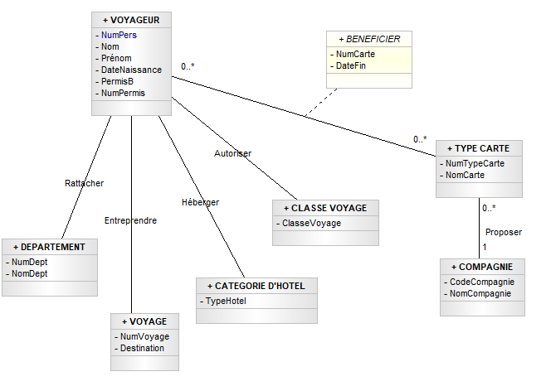

Annexe 5 : Bordereau «  voyage et facture »

|  |  |  |  |  |  |  |  |
| --- | --- | --- | --- | --- | --- | --- | --- |
| Ahola  ZI des pins  40150 | | Hossegor |  |  |  |  |  |
| **Règlement no** | | BF6586 |  |  |  | **Prestataire** | **MT** |
| **Date de règlement** | | 11/01/05 |  |  |  |  | **Marina Travel SA  119 bld Leclerc** |
|  | |  |  |  |  |  | **64000 Pau** |
| **Voyageur** | | 45623 | Pimpre | Nicolas |  |  |  |
| **Voyage** | | Z452 |  |  |  |  |  |
|  | |  |  |  |  |  |  |
| **Prestations** | | |  | **Code**  **Réservation** |  | CompagnieCode             Nom | |
| Z45201 | Avion | | 203,58 € | RAD4025 |  | AF | Air France |
| Z45202 | Train | | 85,71€ | HJ482 |  | SNCF | SNCF |
| Z45203 | Hôtel | | 376,98 € | U982 |  | ACCOR | Groupe Accor |
|  |  | |  |  |  |  |  |
|  | **Total :** | | **666,27** € |  |  |  |  |